Федеральное государственное бюджетное образовательное учреждение высшего образования "Удмуртский государственный университет"

**Педагогический анализ / мониторинг**

**результатов Федерального Интернет-экзамена  
в сфере профессионального образования**

***в рамках компетентностного подхода***

**Дисциплина «История»**

**гуманитарного, социального и экономического цикла** **ФГОС ВО**

**март – июль 2016**

**ОГЛАВЛЕНИЕ**

*Для обновления содержания нажмите на слове* ***здесь*** *правой кнопкой мыши и выберите пункт меню "Обновить поле"*

# Введение

Проект «Федеральный Интернет-экзамен в сфере профессионального образования» (ФЭПО) является одной из широко востребованных вузами и ссузами объективных процедур оценки качества подготовки студентов и учащихся. В условиях модернизации образования и внедрения в образовательный процесс федеральных государственных образовательных стандартов в проекте ФЭПО реализована технология независимой оценки результатов обучения студентов на основе компетентностного подхода.

В рамках компетентностного подхода проекта ФЭПО предложены новая уровневая модель педагогических измерительных материалов и модель оценки результатов обучения студентов.

Представленный в данной книге педагогический анализ/мониторинг по результатам ФЭПО в рамках компетентностного подхода предназначен ***для заведующих кафедрами, профессорско-преподавательского состава образовательной организации*** и отражает информацию о результатах тестирования по дисциплине студентов, обучающихся по различным направлениям подготовки, реализующим федеральные государственные образовательные стандарты (ФГОС).

***В первом разделе*** отражены количественные показатели участия в ФЭПО по дисциплине «История» гуманитарного, социального и экономического цикла (ГСЭ) ФГОС ВО.

***Во втором разделе*** приведена модель оценки результатов обучения, используемая в рамках компетентностного подхода ФЭПО, и представлены результаты тестирования по дисциплине «История» цикла ГСЭ ФГОС ВО студентов данной образовательной организации и вузов-участников.

***В третьем разделе*** показана структура содержания педагогических измерительных материалов по дисциплине «История» цикла ГСЭ ФГОС ВО, и проведен анализ результатов тестирования по данным структурам студентов различных направлений подготовки.

***Четвертый раздел*** содержит информацию о проектах Интернет-тестирования в сфере образования НИИ мониторинга качества образования.

В приложениях описаны модель педагогических измерительных материалов, характеристика уровней обученности (результатов обучения) по дисциплине «История» гуманитарного, социального и экономического цикла ФГОС ВО, а также формы представления результатов тестирования, используемые в данном отчете.

# Показатели участия в ФЭПО-19 – ФЭПО-23 по дисциплине «История» цикла ГСЭ ФГОС ВО

## Количественные показатели участия студентов вузов-участников

Количество сеансов тестирования по дисциплине «История» цикла ГСЭ ФГОС ВО студентов вузов-участников, принявших участие в ФЭПО-19 – ФЭПО-23, отражено на диаграмме (рисунок 1.1) и в таблице 1.1.

Таблица 1.1 – Количественные показатели участия в ФЭПО

|  |  |  |  |
| --- | --- | --- | --- |
| **Период проведения** | **Этап** | **Количество вузов-участников** | **Количество сеансов тестирования** |
| март –  июль 2014 | ФЭПО-19 | 218 | 28309 |
| октябрь 2014 –  февраль 2015 | ФЭПО-20 | 251 | 42626 |
| март –  июль 2015 | ФЭПО-21 | 145 | 17048 |
| октябрь 2015 –  февраль 2016 | ФЭПО-22 | 185 | 31859 |
| март –  июль 2016 | ФЭПО-23 | 100 | 10742 |

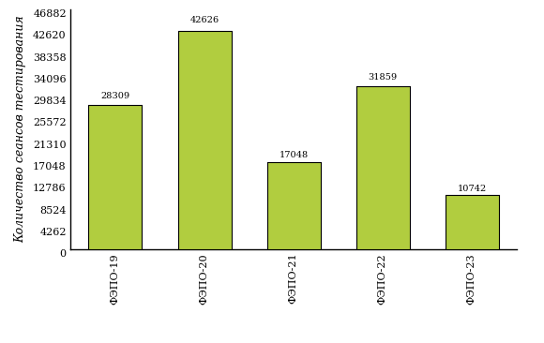  
Рисунок 1.1 – Динамика сеансов тестирования студентов вузов-участников  
по дисциплине «История»

## Количественные показатели участия студентов вуза

Количество сеансов тестирования по дисциплине «История» цикла ГСЭ ФГОС ВО студентов вуза, принявших участие в ФЭПО-19 – ФЭПО-23, отражено на диаграмме (рисунок 1.2) и в таблице 1.2.

Таблица 1.2 – Количественные показатели участия в ФЭПО студентов вуза

|  |  |  |  |
| --- | --- | --- | --- |
| **Период проведения** | **Этап** | **Количество направлений подготовки** | **Количество сеансов тестирования** |
| март –  июль 2014 | ФЭПО-19 | 6 | 60 |
| октябрь 2014 –  февраль 2015 | ФЭПО-20 | 27 | 678 |
| март –  июль 2015 | ФЭПО-21 | 3 | 38 |
| октябрь 2015 –  февраль 2016 | ФЭПО-22 | 19 | 510 |
| март –  июль 2016 | ФЭПО-23 | 3 | 76 |

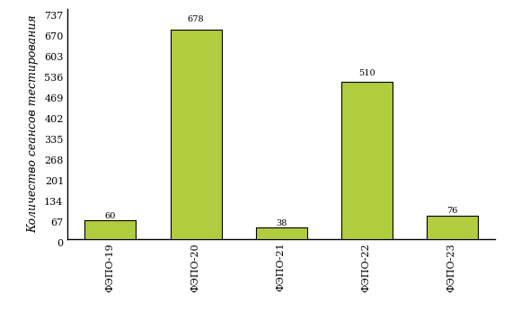  
Рисунок 1.2 – Динамика сеансов тестирования   
по дисциплине «История» студентов вуза

# Результаты обучения студентов по дисциплине «История» цикла ГСЭ ФГОС ВО

## ФЭПО: модель оценки результатов обучения

В рамках компетентностного подхода ФЭПО используется модель оценки результатов обучения, в основу которой положена методология В. П. Беспалько об уровнях усвоения знаний и постепенном восхождении обучающихся по образовательным траекториям (рисунок 2.1).

  
Рисунок 2.1 – Принципы восхождения по методологии В. П. Беспалько

Выделены следующие *уровни* результатов обучения студентов.

**Первый уровень.** Результаты обучения студентов свидетельствуют об усвоении ими некоторых элементарных знаний основных вопросов по дисциплине. Допущенные ошибки и неточности показывают, что студенты не овладели необходимой системой знаний по дисциплине.

**Второй уровень.** Достигнутый уровень оценки результатов обучения показывает, что студенты обладают необходимой системой знаний и владеют некоторыми умениями по дисциплине. Студенты способны понимать и интерпретировать освоенную информацию, что является основой успешного формирования умений и навыков для решения практико-ориентированных задач.

**Третий уровень.** Студенты продемонстрировали результаты на уровне осознанного владения учебным материалом и учебными умениями, навыками и способами деятельности по дисциплине. Студенты способны анализировать, проводить сравнение и обоснование выбора методов решения заданий в практико-ориентированных ситуациях.

**Четвертый уровень.** Студенты способны использовать сведения из различных источников для успешного исследования и поиска решения в нестандартных практико-ориентированных ситуациях. Достигнутый уровень оценки результатов обучения студентов по дисциплине является основой дляформирования общекультурных и профессиональных компетенций, соответствующих требованиям ФГОС.

Для студента достигнутый уровень обученности определяется по результатам выполнения всего ПИМ в соответствии с алгоритмом, приведенным в таблице 2.1.

Таблица 2.1 – Алгоритм определения достигнутого уровня обученности для студента

|  |  |  |
| --- | --- | --- |
| **Объект оценки** | **Показатель оценки результатов обучения студента** | **Уровень обученности (уровень результатов обучения)** |
| Студент | **Менее 70%** баллов за задания **каждого из блоков 1, 2 и 3** | Первый |
| **Не менее 70%** баллов задания **блока 1**  и **меньше 70%** баллов за задания **каждого из блоков 2 и 3**  или  **Не менее 70%** баллов задания **блока 2**  и **меньше 70%** баллов за задания **каждого из блоков 1 и 3**  или  **Не менее 70%** баллов задания **блока 3**  и **меньше 70%** баллов за задания **каждого из блоков 1 и 2** | Второй |
| **Не менее 70%** баллов за задания **каждого из блоков 1 и 2**  и **меньше 70%** баллов за задания **блока 3**  или  **Не менее 70%** баллов за задания **каждого из блоков 1 и 3**  и **меньше 70%** баллов за задания **блока 2**  или  **Не менее 70%** баллов за задания **каждого из блоков 2 и 3**  и **меньше 70%** баллов за задания **блока 1** | Третий |
| **Не менее 70%** баллов за задания **каждого из блоков 1, 2 и 3** | Четвертый |

Показатели и критерии оценки результатов обучения для студента и для выборки студентов направления подготовки на основе предложенной модели представлены в таблице 2.2.

Таблица 2.2 – Показатели и критерии оценки результатов обучения

|  |  |  |
| --- | --- | --- |
| **Объект оценки** | **Показатель оценки результатов обучения** | **Критерий оценки результатов обучения** |
| Студент | Достигнутый уровень результатов обучения | Уровень обученности **не ниже второго** |
| Выборка студентов направления подготовки | Процент студентов на уровне обученности не ниже второго | **60%** студентов на уровне обученности **не ниже второго** |

## Результаты тестирования студентов вуза и вузов-участников по итогам ФЭПО-23

В разделе представлена информация о результатах тестирования студентов по двум показателям:

* ***доля студентов по проценту набранных баллов за выполнение ПИМ*** позволяет провести экспресс-оценку результатов тестирования;
* ***доля студентов на уровне обученности не ниже второго*** позволяет провести более глубокий анализ результатов обучения в соответствии с предложенной моделью.

Результаты тестирования студентов вуза и вузов-участников по дисциплине «История» цикла ГСЭ ФГОС ВО по показателю «Доля студентов по проценту набранных баллов за выполнение ПИМ» представлены на рисунке 2.2.

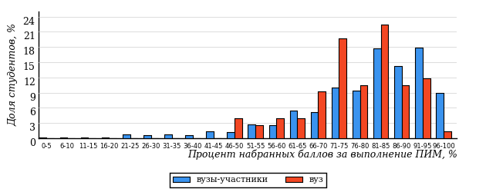  
Рисунок 2.2 – Распределение результатов тестирования студентов вуза  
с наложением на общий результат вузов-участников по данной дисциплине

Распределение результатов тестирования по дисциплине «История» цикла ГСЭ ФГОС ВО студентов вуза и вузов-участников по показателю «Доля студентов на уровне обученности не ниже второго» в соответствии с предложенной моделью оценки результатов обучения показано на рисунке 2.3.



**6%**

**14%**

**25%**

**55%**

**94%**

**100%**

**0%**

**24%**

**39%**

**37%**

|  |  |
| --- | --- |
| вуз | вузы-участники |

Рисунок 2.3 – Диаграмма распределения результатов тестирования студентов

Как видно из рисунка 2.3, по дисциплине «История» доля студентов вуза на уровне обученности не ниже второго составляет **100%**, а доля студентов вузов-участников на уровне обученности не ниже второго – **94%**.

На диаграмме (рисунок 2.4) представлено распределение студентов вуза по уровням обученности в соответствии с процентом набранных баллов по результатам выполнения ПИМ по дисциплине «История» цикла ГСЭ ФГОС ВО.

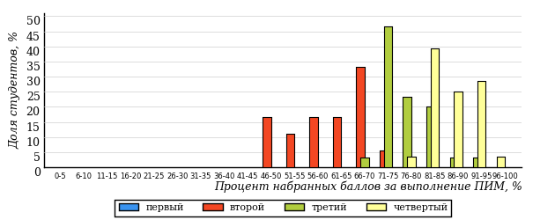  
Рисунок 2.4 – Распределение результатов тестирования студентов вуза  
по уровню обученности в соответствии с процентом набранных баллов за выполнение ПИМ

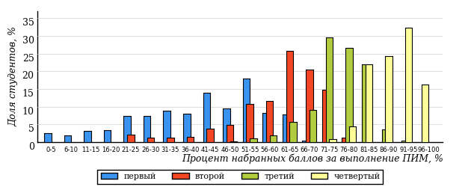  
Рисунок 2.5 – Распределение результатов тестирования студентов вузов-участников  
по уровню обученности в соответствии с процентом набранных баллов за выполнение ПИМ

Диаграммы (рисунки 2.4 и 2.5) позволяют провести экспресс-оценку результатов тестирования студентов вуза по дисциплине «История»: сопоставить набранные баллы за выполнение ПИМ с уровнем обученности, а также провести сравнение результатов тестирования студентов вуза с результатами по данным показателям вузов-участников.

На оси абсцисс показан процент набранных баллов за выполнение ПИМ по дисциплине «История» и выделена интервальная шкала по данному показателю: [0%; 50%), [50%; 70%), [70%; 90%), [90%; 100%]. Столбцы различного цвета указывают на долю студентов, находящихся соответственно на первом, втором, третьем и четвертом уровнях обученности.

**ПРИМЕЧАНИЕ:**

Предложенная шкала носит рекомендательный характер и может быть использована как дополнение к построению общего рейтинга результатов тестирования по дисциплине.

В таблице 2.3 представлены результаты обучения студентов вуза и вузов-участников по дисциплине «История» цикла ГСЭ ФГОС ВО. Для выборки студентов вуза по отдельным направлениям подготовки указан процент студентов на каждом из уровней обученности, и приведен процент студентов на уровне обученности не ниже второго.

Таблица 2.3 – Результаты обучения студентов вуза по дисциплине «История» цикла ГСЭ ФГОС ВО (ФЭПО-23)

|  |  |  |  |  |  |  |  |  |  |
| --- | --- | --- | --- | --- | --- | --- | --- | --- | --- |
| **Шифр направления подготовки** | **Наименование направления подготовки** | **Дисциплина** | **Вуз** | | | | | | **Выполнение критерия** |
| **Коли-чество студентов** | **Процент студентов, находящих на уровне обученности** | | | | **Процент студентов на уровне обученности не ниже второго** |
| **первый** | **второй** | **третий** | **четвер-тый** |
| 13.03.01 (140100.62) | Теплоэнергетика и теплотехника | История | 20 | 0% | 40% | 35% | 25% | 100% | + |
| 13.03.02 (140400.62) | Электроэнергетика и электротехника | История | 18 | 0% | 28% | 61% | 11% | 100% | + |
| 21.03.01 (131000.62) | Нефтегазовое дело | История | 38 | 0% | 13% | 32% | 55% | 100% | + |

**ПРИМЕЧАНИЕ:**

В таблице красным цветом выделена доля студентов на уровне обученности не ниже второго, составляющая меньше 60%.

Знаком «*» отмечены результаты для выборки студентов менее 10 человек.

## Мониторинг результатов тестирования студентов вуза и вузов-участников

На диаграмме (рисунок 2.6) показано распределение студентов вуза и вузов-участников по уровням обученности по дисциплине «История» цикла ГСЭ ФГОС ВО.

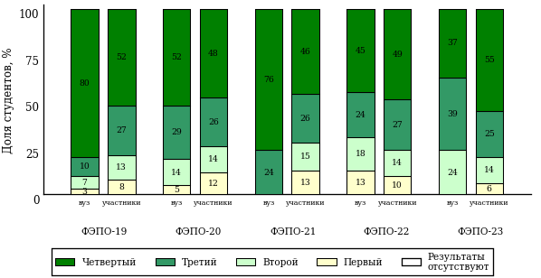  
Рисунок 2.6 – Диаграмма распределения студентов вуза и вузов-участников  
по уровням обученности

В соответствии с моделью оценки результатов обучения процент студентов вуза на уровне обученности не ниже второго составляет 97% (ФЭПО-19), 95% (ФЭПО-20), 100% (ФЭПО-21), 87% (ФЭПО-22) и 100% (ФЭПО-23), а процент студентов вузов-участников – 92% (ФЭПО-19), 88% (ФЭПО-20), 87% (ФЭПО-21), 90% (ФЭПО-22) и 94% (ФЭПО-23) соответственно.

# Содержательный анализ результатов тестирования студентов по дисциплине «История» цикла ГСЭ ФГОС ВО

## Конструирование структуры содержания педагогических измерительных материалов по дисциплине «История» цикла ГСЭ ФГОС ВО

В рамках компетентностного подхода ФЭПО реализован конструктор содержания ПИМ, позволяющий преподавателю сформировать структуру ПИМ на основе выбранного объема трудоемкости путем включения/исключения отдельных тем и модулей дисциплины, либо воспользоваться предложенной «жесткой» структурой ПИМ.

Обобщенная структура содержания ПИМ включает расширенное количество тем и разделов дисциплины «История» с целью предоставления преподавателям возможности выбора и самостоятельного конструирования ПИМ, исходя из особенностей рабочей программы, реализуемой в вузе по данной дисциплине.

**ПРИМЕЧАНИЕ:**

Темы и модули «жесткой» структуры в обобщенной структуре содержания ПИМ отмечены знаком «*».

Обобщенная структура содержания педагогических измерительных  
материалов по дисциплине «История» цикла ГСЭ ФГОС ВО  
*(объем трудоемкости – не больше 4 кредитов)*

***Блок 1. Тематическое наполнение ПИМ***

Тема 1. Теория и методология исторической науки

Тема 2. Древнерусское государство в IX - начале XII вв.

Тема 3. Русские земли и княжества в начале XII-XIII вв. Политическая раздробленность. Борьба русских земель и княжеств с иноземными захватчиками в XIII в.

Тема 4*. Объединительные процессы в русских землях (XIV - середина XV вв.). Возвышение Москвы

Тема 5. Особенности становления государственности в России и в мире. Русские земли и европейское средневековье

Тема 6*. Образование единого Российского государства. Иван III

Тема 7. Российское государство в XVI в. Иван IV. Смутное время

Тема 8. Россия в XVII в.

Тема 9. Россия во второй половине XV-XVII вв. в контексте развития европейской цивилизации

Тема 10*. Петр I и начало модернизации страны. Эпоха дворцовых переворотов

Тема 11*. Россия во второй половине XVIII в. Екатерина II

Тема 12*. Россия в первой половине XIX в. Александр I. Николай I

Тема 13*. Россия во второй половине XIX в. Александр II. Александр III

Тема 14. Россия и мир в XVIII-XIX веках: попытки модернизации и промышленный переворот

Тема 15*. Россия на рубеже XIX-XX вв. Николай II. Первая российская революция (1905-1907 гг.)

Тема 16*. Россия в условиях Первой мировой войны и общенационального кризиса. Революция 1917 г.

Тема 17*. Становление советской государственности. Первые мероприятия Советской власти. Гражданская война и иностранная интервенция

Тема 18*. Внутренняя политика СССР в 1920-1930-е гг. Социально-экономические преобразования. Культурная революция. Советская внешняя политика в 1920-1930-е гг.

Тема 19*. СССР в годы Великой Отечественной войны (1941-1945)

Тема 20. Россия и мир в первой половине XX века

Тема 21*. Внутренняя и внешняя политика СССР в 1945-1964 гг.

Тема 22*. Внутренняя и внешняя политика СССР в 1964-1985 гг.

Тема 23*. СССР в 1985-1991 гг. Перестройка. Распад СССР. Внутренняя и внешняя политика современной России

Тема 24. Россия и мир во второй половине XX - начале XXI века

***Блок 2. Модульное наполнение ПИМ***

Модуль 1*. Теория и методология исторической науки. Древняя Русь (IX - начало XII вв.). Русские земли в период политической раздробленности (XII - первая половина XV в.)

Модуль 2*. Теория и методология исторической науки. Древняя Русь (IX - начало XII вв.). Русские земли в период политической раздробленности (XII - первая половина XV в.)

Модуль 3*. Образование и развитие Российского государства (вторая половина XV в. - XVII в.)

Модуль 4*. Образование и развитие Российского государства (вторая половина XV в. - XVII в.)

Модуль 5*. Российская империя в XVIII-XIX вв.

Модуль 6*. Российская империя в XVIII-XIX вв.

Модуль 7*. Российская империя в начале XX вв. Советская Россия в 1917-1945 гг.

Модуль 8*. Российская империя в начале XX вв. Советская Россия в 1917-1945 гг.

Модуль 9*. СССР в 1945-1991 гг. Россия в конце XX - начале XXI века

Модуль 10*. СССР в 1945-1991 гг. Россия в конце XX - начале XXI века

***Блок 3. Кейс-наполнение ПИМ***

Количество кейс-заданий: 3

## Структура содержания и анализ результатов тестирования студентов по отдельным направлениям подготовки

* + 1. Направление подготовки 13.03.01 (140100.62) «Теплоэнергетика и теплотехника»

Группы: ОПБ-13.03.01-11, ОПБ-13.03.01-11

В таблице 3.1 представлена структура ПИМ по дисциплине «История» для студентов вуза по направлению подготовки «Теплоэнергетика и теплотехника» (группы ОПБ-13.03.01-11, ОПБ-13.03.01-11).

Таблица 3.1 – Структура содержания ПИМ

|  |  |
| --- | --- |
| **Содержание ПИМ** | **Номер задания ПИМ** |
| ***Объем трудоемкости:*** не больше 4 кредитов | |
| ***Блок 1. Тематическое наполнение ПИМ*** | |
| Петр I и начало модернизации страны. Эпоха дворцовых переворотов | 1 |
| Россия во второй половине XVIII в. Екатерина II | 2 |
| Россия в первой половине XIX в. Александр I. Николай I | 3 |
| Россия во второй половине XIX в. Александр II. Александр III | 4 |
| Россия на рубеже XIX-XX вв. Николай II. Первая российская революция (1905-1907 гг.) | 5 |
| Россия в условиях Первой мировой войны и общенационального кризиса. Революция 1917 г. | 6 |
| Становление советской государственности. Первые мероприятия Советской власти. Гражданская война и иностранная интервенция | 7 |
| Внутренняя политика СССР в 1920-1930-е гг. Социально-экономические преобразования. Культурная революция. Советская внешняя политика в 1920-1930-е гг. | 8 |
| СССР в годы Великой Отечественной войны (1941-1945) | 9 |
| Внутренняя и внешняя политика СССР в 1945-1964 гг. | 10 |
| Внутренняя и внешняя политика СССР в 1964-1985 гг. | 11 |
| СССР в 1985-1991 гг. Перестройка. Распад СССР. Внутренняя и внешняя политика современной России | 12 |
| Объединительные процессы в русских землях (XIV - середина XV вв.). Возвышение Москвы | 13 |
| Образование единого Российского государства. Иван III | 14 |
| ***Блок 2. Модульное наполнение ПИМ*** | |
| Теория и методология исторической науки. Древняя Русь (IX - начало XII вв.). Русские земли в период политической раздробленности (XII - первая половина XV в.) | 15 |
| Теория и методология исторической науки. Древняя Русь (IX - начало XII вв.). Русские земли в период политической раздробленности (XII - первая половина XV в.) | 16 |
| Образование и развитие Российского государства (вторая половина XV в. - XVII в.) | 17 |
| Российская империя в XVIII-XIX вв. | 18 |
| Российская империя в начале XX вв. Советская Россия в 1917-1945 гг. | 19 |
| Российская империя в начале XX вв. Советская Россия в 1917-1945 гг. | 20 |
| СССР в 1945-1991 гг. Россия в конце XX - начале XXI века | 21 |
| СССР в 1945-1991 гг. Россия в конце XX - начале XXI века | 22 |
| ***Блок 3. Кейс-наполнение ПИМ*** | |
| Кейс 1 | |
| Подзадача 1 | 23.1 |
| Подзадача 2 | 23.2 |
| Подзадача 3 | 23.3 |
| Кейс 2 | |
| Подзадача 1 | 24.1 |
| Подзадача 2 | 24.2 |
| Подзадача 3 | 24.3 |
| Кейс 3 | |
| Подзадача 1 | 25.1 |
| Подзадача 2 | 25.2 |
| Подзадача 3 | 25.3 |

Распределение студентов по итогам выполнения заданий блока 1 ПИМ по дисциплине «История» представлено на диаграмме (рисунок 3.1).

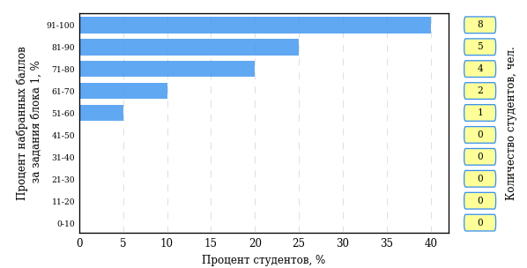  
Рисунок 3.1 – Гистограмма плотности распределения результатов выполнения заданий блока 1 ПИМ по дисциплине «История»

На рисунке 3.2 представлена карта коэффициентов решаемости заданий блока 1 ПИМ по дисциплине «История».

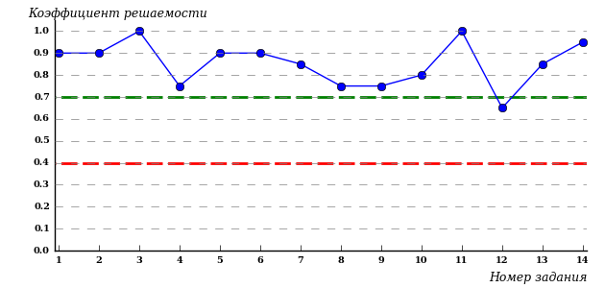  
Рисунок 3.2 – Карта коэффициентов решаемости заданий по темам блока 1  
ПИМ по дисциплине «История»

Карта коэффициентов решаемости заданий показывает, что студенты данной выборки

выполнили **на высоком** уровне все задания.

Распределение студентов по результатам выполнения заданий блока 2 ПИМ по дисциплине «История» представлено на диаграмме (рисунок 3.3).

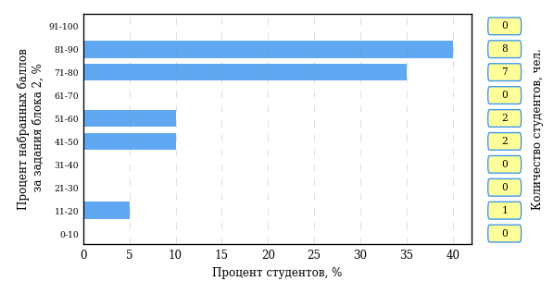  
Рисунок 3.3 – Гистограмма плотности распределения результатов выполнения заданий блока 2 ПИМ по дисциплине «История»

На рисунке 3.4 отображены результаты выполнения заданий блока 2 ПИМ по дисциплине «История» выборкой студентов.

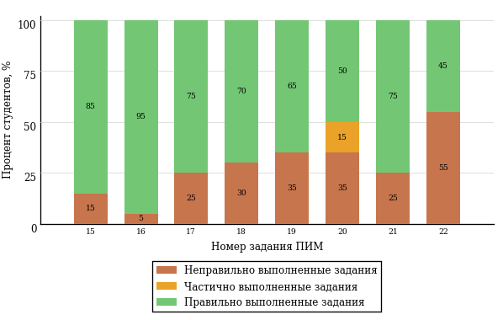  
Рисунок 3.4 – Диаграмма результатов выполнения студентами заданий блока 2  
ПИМ по дисциплине «История»

Распределение студентов по результатам выполнения заданий блока 3 ПИМ по дисциплине «История» представлено на диаграмме (рисунок 3.5).

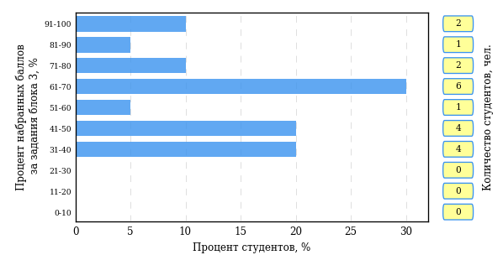  
Рисунок 3.5 – Гистограмма плотности распределения результатов выполнения заданий блока 3 ПИМ по дисциплине «История»

На рисунке 3.6 отображены результаты решения заданий блока 3 ПИМ по дисциплине «История» выборкой студентов.

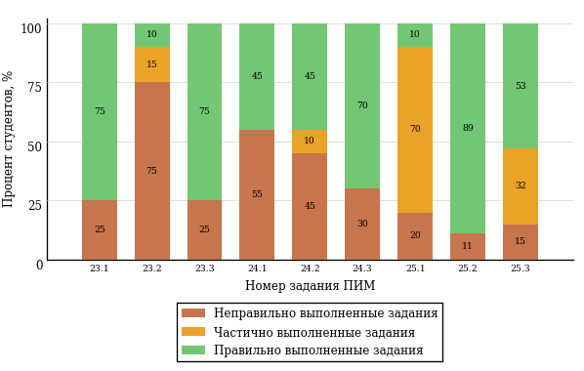  
Рисунок 3.6 – Диаграмма результатов выполнения студентами заданий блока 3  
ПИМ по дисциплине «История»

Распределение студентов направления подготовки «Теплоэнергетика и теплотехника» вуза по уровням обученности на основе результатов ФЭПО-23 показано на диаграмме (рисунок 3.7).

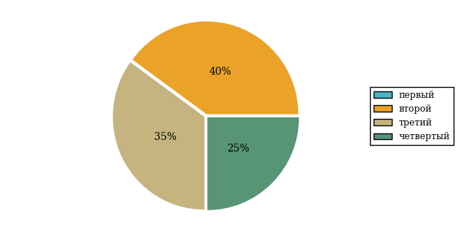  
Рисунок 3.7 – Круговая диаграмма распределения результатов обучения студентов по уровням обученности

В соответствии с моделью оценки результатов обучения процент студентов направления подготовки «Теплоэнергетика и теплотехника» вуза на уровне обученности не ниже второго (по дисциплине «История» цикла ГСЭ ФГОС ВО) составляет 100%.

* + 1. Направление подготовки 13.03.02 (140400.62) «Электроэнергетика и электротехника»

Группа: ОПБ-13.03.02-11

В таблице 3.2 представлена структура ПИМ по дисциплине «История» для студентов вуза по направлению подготовки «Электроэнергетика и электротехника» (группа ОПБ-13.03.02-11).

Таблица 3.2 – Структура содержания ПИМ

|  |  |
| --- | --- |
| **Содержание ПИМ** | **Номер задания ПИМ** |
| ***Объем трудоемкости:*** не больше 4 кредитов | |
| ***Блок 1. Тематическое наполнение ПИМ*** | |
| Петр I и начало модернизации страны. Эпоха дворцовых переворотов | 1 |
| Россия во второй половине XVIII в. Екатерина II | 2 |
| Россия в первой половине XIX в. Александр I. Николай I | 3 |
| Россия во второй половине XIX в. Александр II. Александр III | 4 |
| Россия на рубеже XIX-XX вв. Николай II. Первая российская революция (1905-1907 гг.) | 5 |
| Россия в условиях Первой мировой войны и общенационального кризиса. Революция 1917 г. | 6 |
| Становление советской государственности. Первые мероприятия Советской власти. Гражданская война и иностранная интервенция | 7 |
| Внутренняя политика СССР в 1920-1930-е гг. Социально-экономические преобразования. Культурная революция. Советская внешняя политика в 1920-1930-е гг. | 8 |
| СССР в годы Великой Отечественной войны (1941-1945) | 9 |
| Внутренняя и внешняя политика СССР в 1945-1964 гг. | 10 |
| Внутренняя и внешняя политика СССР в 1964-1985 гг. | 11 |
| СССР в 1985-1991 гг. Перестройка. Распад СССР. Внутренняя и внешняя политика современной России | 12 |
| Объединительные процессы в русских землях (XIV - середина XV вв.). Возвышение Москвы | 13 |
| Образование единого Российского государства. Иван III | 14 |
| ***Блок 2. Модульное наполнение ПИМ*** | |
| Теория и методология исторической науки. Древняя Русь (IX - начало XII вв.). Русские земли в период политической раздробленности (XII - первая половина XV в.) | 15 |
| Теория и методология исторической науки. Древняя Русь (IX - начало XII вв.). Русские земли в период политической раздробленности (XII - первая половина XV в.) | 16 |
| Образование и развитие Российского государства (вторая половина XV в. - XVII в.) | 17 |
| Российская империя в XVIII-XIX вв. | 18 |
| Российская империя в начале XX вв. Советская Россия в 1917-1945 гг. | 19 |
| Российская империя в начале XX вв. Советская Россия в 1917-1945 гг. | 20 |
| СССР в 1945-1991 гг. Россия в конце XX - начале XXI века | 21 |
| СССР в 1945-1991 гг. Россия в конце XX - начале XXI века | 22 |
| ***Блок 3. Кейс-наполнение ПИМ*** | |
| Кейс 1 | |
| Подзадача 1 | 23.1 |
| Подзадача 2 | 23.2 |
| Подзадача 3 | 23.3 |
| Кейс 2 | |
| Подзадача 1 | 24.1 |
| Подзадача 2 | 24.2 |
| Подзадача 3 | 24.3 |
| Кейс 3 | |
| Подзадача 1 | 25.1 |
| Подзадача 2 | 25.2 |
| Подзадача 3 | 25.3 |

Распределение студентов по итогам выполнения заданий блока 1 ПИМ по дисциплине «История» представлено на диаграмме (рисунок 3.8).

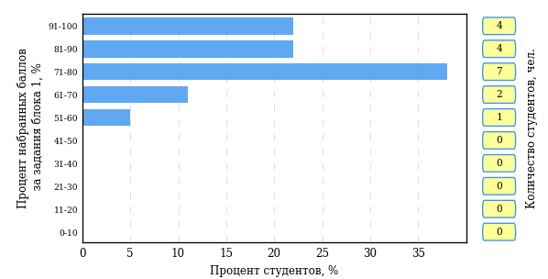  
Рисунок 3.8 – Гистограмма плотности распределения результатов выполнения заданий блока 1 ПИМ по дисциплине «История»

На рисунке 3.9 представлена карта коэффициентов решаемости заданий блока 1 ПИМ по дисциплине «История».

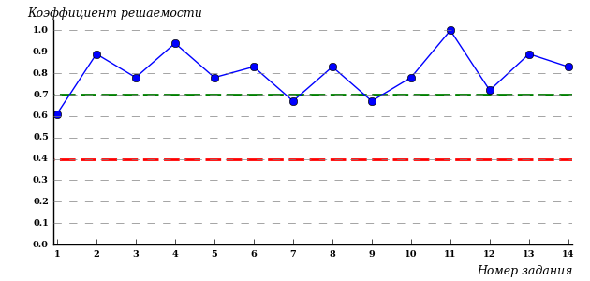  
Рисунок 3.9 – Карта коэффициентов решаемости заданий по темам блока 1  
ПИМ по дисциплине «История»

Карта коэффициентов решаемости заданий показывает, что студенты данной выборки

выполнили **на высоком** уровне все задания.

Распределение студентов по результатам выполнения заданий блока 2 ПИМ по дисциплине «История» представлено на диаграмме (рисунок 3.10).

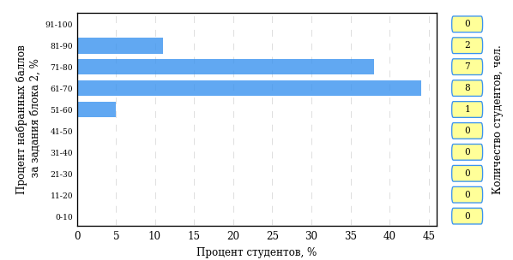  
Рисунок 3.10 – Гистограмма плотности распределения результатов выполнения заданий блока 2 ПИМ по дисциплине «История»

На рисунке 3.11 отображены результаты выполнения заданий блока 2 ПИМ по дисциплине «История» выборкой студентов.

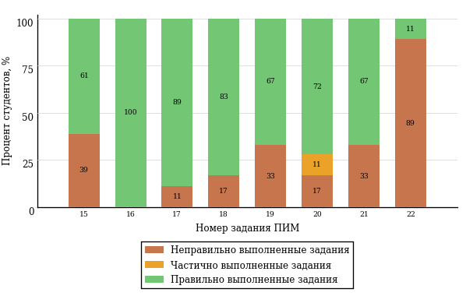  
Рисунок 3.11 – Диаграмма результатов выполнения студентами заданий блока 2  
ПИМ по дисциплине «История»

Распределение студентов по результатам выполнения заданий блока 3 ПИМ по дисциплине «История» представлено на диаграмме (рисунок 3.12).

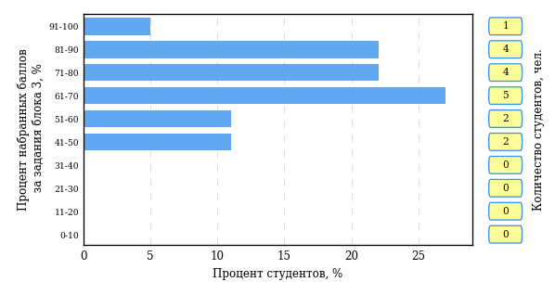  
Рисунок 3.12 – Гистограмма плотности распределения результатов выполнения заданий блока 3 ПИМ по дисциплине «История»

На рисунке 3.13 отображены результаты решения заданий блока 3 ПИМ по дисциплине «История» выборкой студентов.

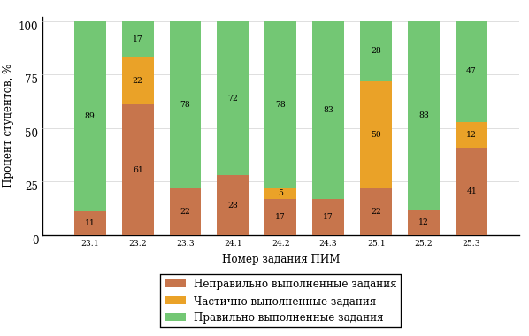  
Рисунок 3.13 – Диаграмма результатов выполнения студентами заданий блока 3  
ПИМ по дисциплине «История»

Распределение студентов направления подготовки «Электроэнергетика и электротехника» вуза по уровням обученности на основе результатов ФЭПО-23 показано на диаграмме (рисунок 3.14).

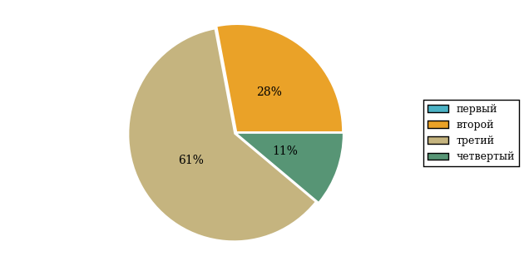  
Рисунок 3.14 – Круговая диаграмма распределения результатов обучения студентов по уровням обученности

В соответствии с моделью оценки результатов обучения процент студентов направления подготовки «Электроэнергетика и электротехника» вуза на уровне обученности не ниже второго (по дисциплине «История» цикла ГСЭ ФГОС ВО) составляет 100%.

* + 1. Направление подготовки 21.03.01 (131000.62) «Нефтегазовое дело»

Группы: ОПБ-21.03.01-20, ОПБ-21.03.01-21

В таблице 3.3 представлена структура ПИМ по дисциплине «История» для студентов вуза по направлению подготовки «Нефтегазовое дело» (группы ОПБ-21.03.01-20, ОПБ-21.03.01-21).

Таблица 3.3 – Структура содержания ПИМ

|  |  |
| --- | --- |
| **Содержание ПИМ** | **Номер задания ПИМ** |
| ***Объем трудоемкости:*** не больше 4 кредитов | |
| ***Блок 1. Тематическое наполнение ПИМ*** | |
| Петр I и начало модернизации страны. Эпоха дворцовых переворотов | 1 |
| Россия во второй половине XVIII в. Екатерина II | 2 |
| Россия в первой половине XIX в. Александр I. Николай I | 3 |
| Россия во второй половине XIX в. Александр II. Александр III | 4 |
| Россия на рубеже XIX-XX вв. Николай II. Первая российская революция (1905-1907 гг.) | 5 |
| Россия в условиях Первой мировой войны и общенационального кризиса. Революция 1917 г. | 6 |
| Становление советской государственности. Первые мероприятия Советской власти. Гражданская война и иностранная интервенция | 7 |
| Внутренняя политика СССР в 1920-1930-е гг. Социально-экономические преобразования. Культурная революция. Советская внешняя политика в 1920-1930-е гг. | 8 |
| СССР в годы Великой Отечественной войны (1941-1945) | 9 |
| Внутренняя и внешняя политика СССР в 1945-1964 гг. | 10 |
| Внутренняя и внешняя политика СССР в 1964-1985 гг. | 11 |
| СССР в 1985-1991 гг. Перестройка. Распад СССР. Внутренняя и внешняя политика современной России | 12 |
| Объединительные процессы в русских землях (XIV - середина XV вв.). Возвышение Москвы | 13 |
| Образование единого Российского государства. Иван III | 14 |
| ***Блок 2. Модульное наполнение ПИМ*** | |
| Теория и методология исторической науки. Древняя Русь (IX - начало XII вв.). Русские земли в период политической раздробленности (XII - первая половина XV в.) | 15 |
| Теория и методология исторической науки. Древняя Русь (IX - начало XII вв.). Русские земли в период политической раздробленности (XII - первая половина XV в.) | 16 |
| Образование и развитие Российского государства (вторая половина XV в. - XVII в.) | 17 |
| Российская империя в XVIII-XIX вв. | 18 |
| Российская империя в начале XX вв. Советская Россия в 1917-1945 гг. | 19 |
| Российская империя в начале XX вв. Советская Россия в 1917-1945 гг. | 20 |
| СССР в 1945-1991 гг. Россия в конце XX - начале XXI века | 21 |
| СССР в 1945-1991 гг. Россия в конце XX - начале XXI века | 22 |
| ***Блок 3. Кейс-наполнение ПИМ*** | |
| Кейс 1 | |
| Подзадача 1 | 23.1 |
| Подзадача 2 | 23.2 |
| Подзадача 3 | 23.3 |
| Кейс 2 | |
| Подзадача 1 | 24.1 |
| Подзадача 2 | 24.2 |
| Подзадача 3 | 24.3 |
| Кейс 3 | |
| Подзадача 1 | 25.1 |
| Подзадача 2 | 25.2 |
| Подзадача 3 | 25.3 |

Распределение студентов по итогам выполнения заданий блока 1 ПИМ по дисциплине «История» представлено на диаграмме (рисунок 3.15).

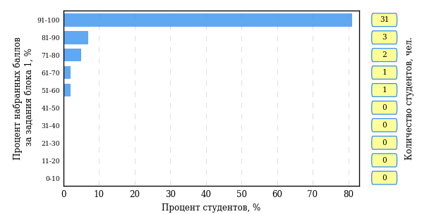  
Рисунок 3.15 – Гистограмма плотности распределения результатов выполнения заданий блока 1 ПИМ по дисциплине «История»

На рисунке 3.16 представлена карта коэффициентов решаемости заданий блока 1 ПИМ по дисциплине «История».

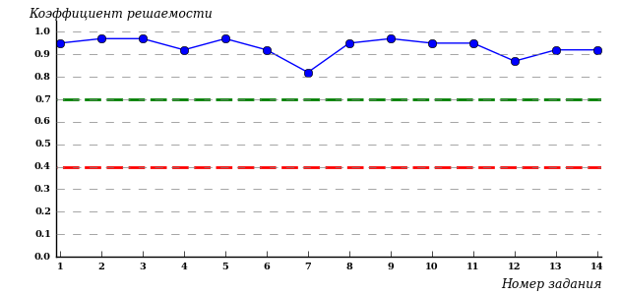  
Рисунок 3.16 – Карта коэффициентов решаемости заданий по темам блока 1  
ПИМ по дисциплине «История»

Карта коэффициентов решаемости заданий показывает, что студенты данной выборки

выполнили **на высоком** уровне все задания.

Распределение студентов по результатам выполнения заданий блока 2 ПИМ по дисциплине «История» представлено на диаграмме (рисунок 3.17).

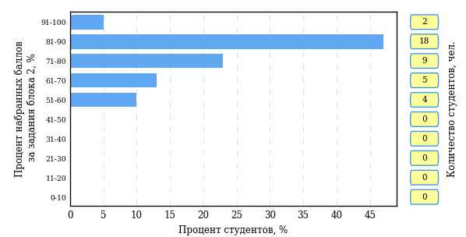  
Рисунок 3.17 – Гистограмма плотности распределения результатов выполнения заданий блока 2 ПИМ по дисциплине «История»

На рисунке 3.18 отображены результаты выполнения заданий блока 2 ПИМ по дисциплине «История» выборкой студентов.

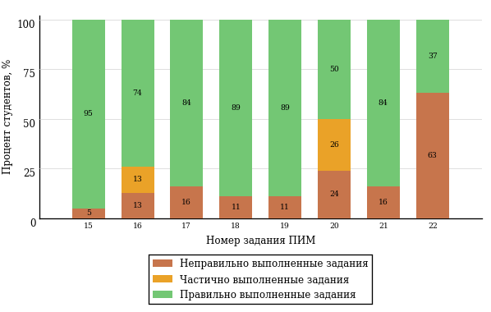  
Рисунок 3.18 – Диаграмма результатов выполнения студентами заданий блока 2  
ПИМ по дисциплине «История»

Распределение студентов по результатам выполнения заданий блока 3 ПИМ по дисциплине «История» представлено на диаграмме (рисунок 3.19).

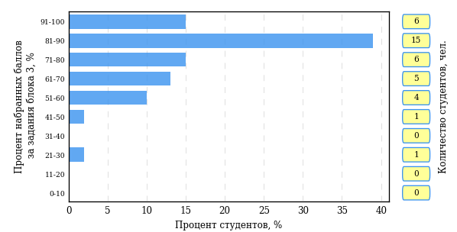  
Рисунок 3.19 – Гистограмма плотности распределения результатов выполнения заданий блока 3 ПИМ по дисциплине «История»

На рисунке 3.20 отображены результаты решения заданий блока 3 ПИМ по дисциплине «История» выборкой студентов.

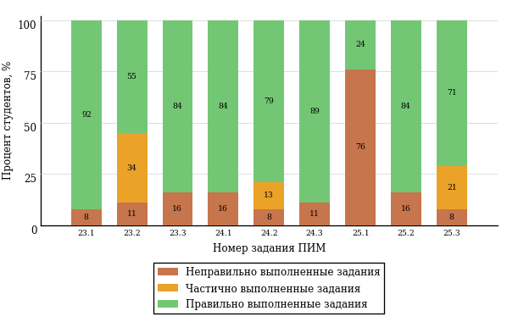  
Рисунок 3.20 – Диаграмма результатов выполнения студентами заданий блока 3  
ПИМ по дисциплине «История»

Распределение студентов направления подготовки «Нефтегазовое дело» вуза по уровням обученности на основе результатов ФЭПО-23 показано на диаграмме (рисунок 3.21).

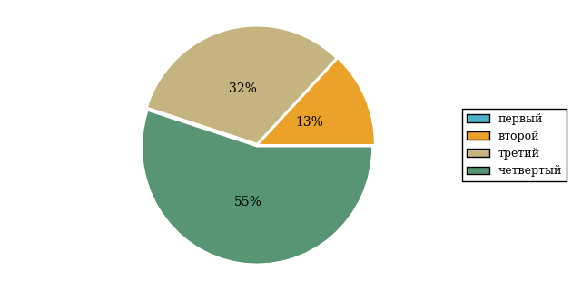  
Рисунок 3.21 – Круговая диаграмма распределения результатов обучения студентов по уровням обученности

В соответствии с моделью оценки результатов обучения процент студентов направления подготовки «Нефтегазовое дело» вуза на уровне обученности не ниже второго (по дисциплине «История» цикла ГСЭ ФГОС ВО) составляет 100%.

# Проекты НИИ мониторинга качества образования



**ДИАГНОСТИЧЕСКОЕ ИНТЕРНЕТ-ТЕСТИРОВАНИЕ   
СТУДЕНТОВ ПЕРВОГО КУРСА**

**Цель проекта** – оценка уровня фундаментальной подготовки первокурсников **на базе 9 и 11 классов**, а также диагностика психологической готовности к обучению в вузе/ссузе.

**Возможности:**

* выявление «проблемных» разделов учебной программы в начале обучения;
* формирование информационно-аналитического отчета по каждой   
  из дисциплин;
* проведение мониторинговых исследований (для вузов/ссузов, неоднократно участвовавших в диагностическом тестировании);
* предоставление образовательным организациям (ОО) интегрального отчета, отражающего сведения о диагностике готовности к продолжению обучения групп студентов по факультетам.

**Диагностика уровня знаний** позволяет определить реальный уровень знаний и умений первокурсников по **10 дисциплинам на базе 11 классов:**

|  |  |  |
| --- | --- | --- |
| Английский язык |  | Математика |
| Биология |  | Обществознание |
| География |  | Русский язык |
| Информатика |  | Физика |
| История |  | Химия |

по **2 дисциплинам на базе 9 классов:**

|  |
| --- |
| Математика |
| Русский язык |

**Диагностики готовности** включает:

|  |
| --- |
| диагностику мотивации учения |
| диагностику умственных способностей |
| диагностику личностных особенностей |

**Цель проекта** **–** целенаправленная тренировка студентов в процессе многократного решения тестовых заданий и оценка уровня обученности   
в рамках образовательного процесса в вузе/ссузе.

**ИНТЕРНЕТ-ТРЕНАЖЕРЫ   
В СФЕРЕ ОБРАЗОВАНИЯ**

**Возможности Интернет**-**тренажеров:**

* выбор **любого количества услуг** из трех предлагаемых:

**–**тестирование в студенческих режимах «Обучение» и «Самоконтроль»;

**–** тестирование студентов в преподавательском режиме «Текущий контроль» по федеральным педагогическим измерительным   
материалам (ПИМ);

**–** предоставление доступа к модулю «Тест-Конструктор» и тестирование студентов в преподавательском режиме «Текущий контроль» по ПИМ, разработанным преподавателями ОО;

* **конструирование структуры ПИМ** по дисциплине;
* использование справочных материалов, **медиалекций**;
  + тестирование через систему **Moodle**;
* доступ к **демонстрационному режиму** работы для знакомства   
  с функционалом и принципами работы системы.



**МОДУЛЬ «ТЕСТ**-**КОНСТРУКТОР»**

**Цель Тест-Конструктора –** помощь ОО в создании собственного   
фонда оценочных средств.

**Возможности Тест**-**Конструктора:**

* разработка тестовых заданий для конкретного направления подготовки / специальности, в том числе по дисциплинам вариативной части ФГОС;
* проведение тестирования студентов в преподавательском режиме «Текущий контроль» по разработанным оценочным средствам;
* получение статистики по тестированию как отдельного студента, так и группы в целом при использовании ПИМ, разработанных преподавателями вуза/ссуза;
* постоянный, не ограниченный по времени доступ к модулю;
* хранение результатов тестирования студентов в личных кабинетах преподавателей и организаторов тестирования;
* выгрузка разработанного банка заданий и полученных результатов   
  для печати.

*В настоящее время создано* ***3 266*** *банков тестовых заданий.   
Программным модулем воспользовались* ***1 360*** *преподавателей   
из* ***176*** *образовательных организаций.*



**ФЕДЕРАЛЬНЫЙ ИНТЕРНЕТ-ЭКЗАМЕН**

**ДЛЯ ВЫПУСКНИКОВ БАКАЛАВРИАТА (ФИЭБ)**

**Цель ФИЭБ** **–** внешняя независимая оценка качества подготовки выпускников бакалавриата.

Федеральный Интернет-экзамен для выпускников бакалавриата (ФИЭБ) реализуется как **добровольная сертификация выпускников бакалавриата**

на соответствие требованиям ФГОС.

**Реализация ФИЭБ** осуществляется Ассоциациями ведущих вузов РФ, объединениями работодателей совместно с НИИ мониторинга качества образования.

**Возможности ФИЭБ:**

* эффективное использование междисциплинарных ПИМ, разработанных  
  при поддержке Федеральных учебно-методических объединений, Ассоциаций ведущих вузов РФ, Ассоциаций работодателей;
* проведение ФИЭБ с использованием материалов, прошедших процедуру внешней экспертизы;
* объективность внешней независимой оценки качества подготовки выпускников;
* вывод о готовности к решению профессиональных задач;
* вывод об уровне сформированности профессиональных компетенций;
* получение именного сертификата (золотого, серебряного, бронзового  
  или сертификата участника).

**Студенты получают:**

* именной сертификат, который дает преимущество:

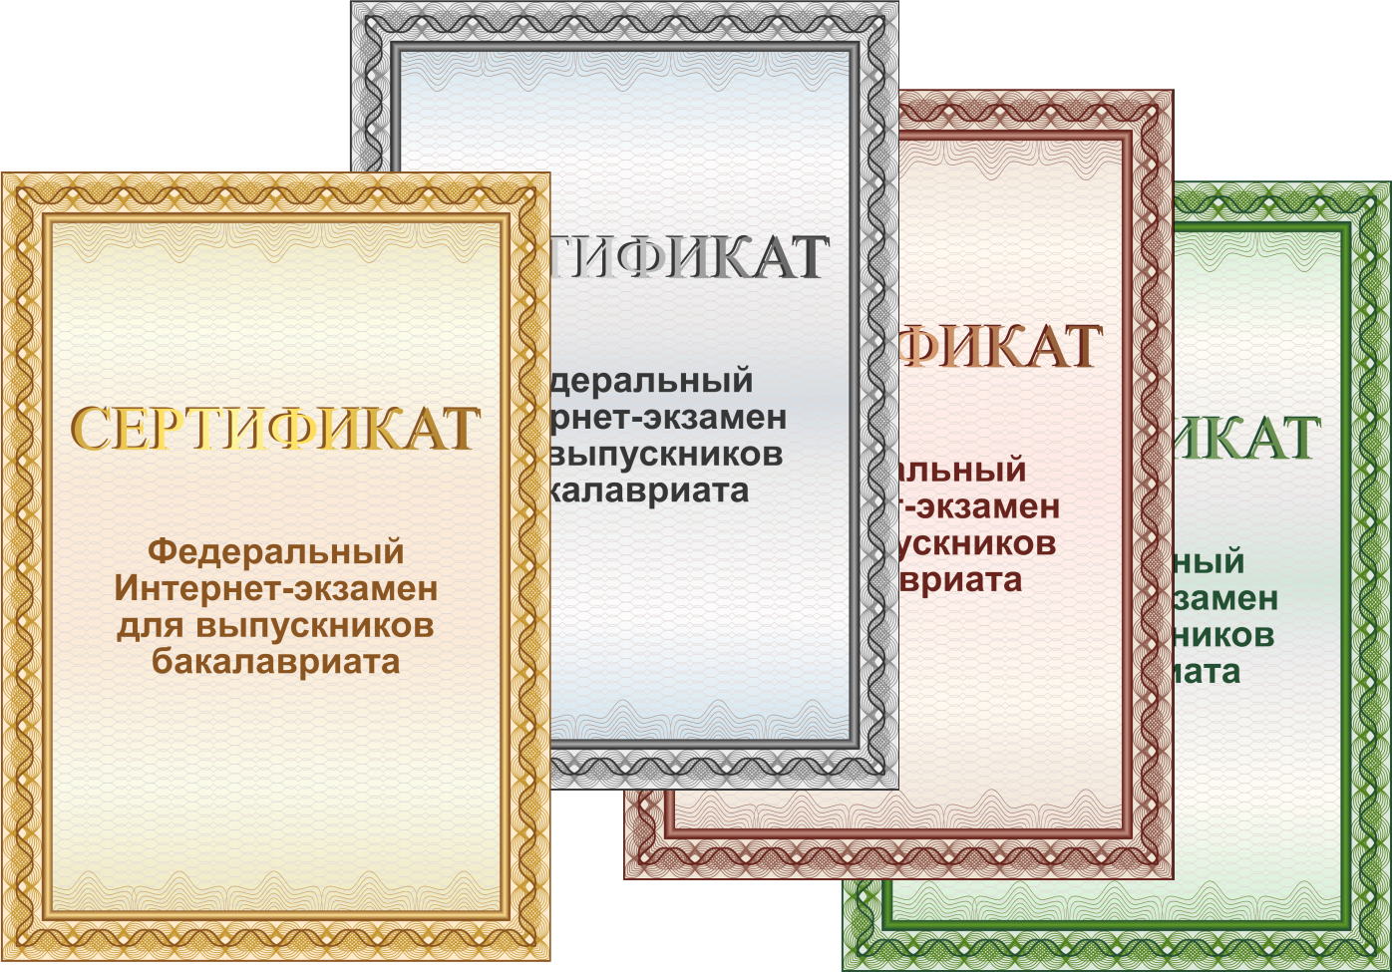– при государственной итоговой аттестации выпускников;

– при поступлении в магистратуру;

– при трудоустройстве как подтверждение качества подготовки выпускника;

* электронный справочник программ магистратуры ведущих вузов России.

Экзамен проводится в одно  
 и то же время во всех **вузах – базовых площадках** (с учетом часовых поясов).

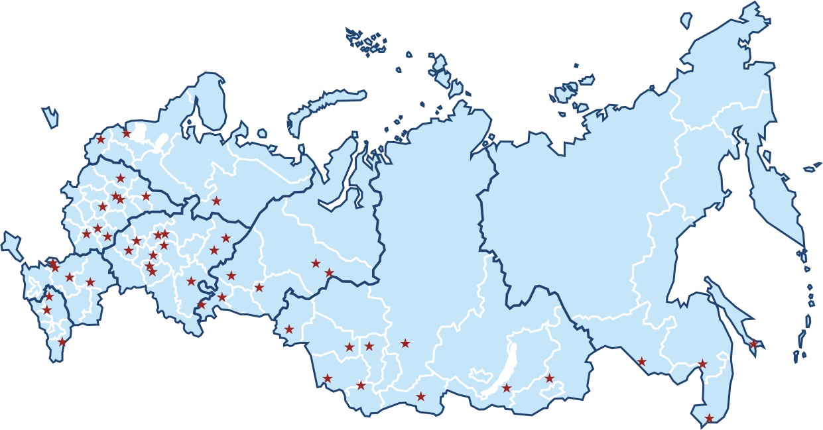

**Сроки проведения   
экзаменационных сеансов –**   
апрель 2017 г.

**Базовые площадки получают:**

* возможность бронирования рабочих мест для своих студентов;
* педагогический анализ результатов ФИЭБ, содержащий выводы об   
  уровне сформированности профессиональных компетенций и готовности студентов к решению профессиональных задач;
* возможность набора в магистратуру большего числа студентов-выпускников, в том числе из других вузов;
* возмещение расходов по организации ФИЭБ в размере 30% от оплаты студентами участия в экзамене;
* возможность публикации рекламной информации о программах магистратуры вуза в справочнике программ магистратуры ведущих   
  вузов России;
* преимущество при профессионально-общественной аккредитации и участии в проекте «Лучшие образовательные программы   
  инновационной России».



**ТРЕНАЖЕР ФИЭБ**

**Цель проекта –** подготовка студентов к ФИЭБ.

**Возможности:**

* выбор дисциплин и видов профессиональной деятельности ФГОС   
  для самостоятельного формирования структуры ПИМ;
* многократное решение заданий, подобных предлагаемым на экзамене, ознакомление с текстом решения заданий;
* предоставление протоколов ответов.

Тренажер ФИЭБ включает **два режима:**

* режим **«Подготовка»** предполагает возможность ознакомиться   
  с правильным решением заданий в процессе их выполнения;
* режим **«Самоконтроль»** позволяет выполнять задания в формате, приближенном к реальному экзамену.



**ОТКРЫТЫЕ МЕЖДУНАРОДНЫЕ  
СТУДЕНЧЕСКИЕ ИНТЕРНЕТ-ОЛИМПИАДЫ**

**Цель Открытых международных студенческих Интернет-олимпиад** (Open International Internet-Olympiad for students) – выявление   
и поддержка одаренной молодежи, формирование потребности заниматься исследовательской деятельностью.

*С 2008 года в Интернет-олимпиадах приняли участие* ***224 000*** *студентов ВО  
 и* ***11 200*** *студентов СПО из* ***1 040*** *вузов и* ***118*** *ссузов 20 стран:*

*России, Азербайджана, Армении, Беларуси, Бельгии, Болгарии, Венгрии, Грузии, Израиля, Казахстана, Китая, Кыргызстана, Польши, Румынии, Словении, Таджикистана, Туркменистана, Украины, Узбекистана, Эстонии.*

**Открытые международные Интернет-олимпиады 2016–2017 учебного года** проходят под патронажем 34 базовых вузов по **15 дисциплинам ВО** («Информатика», «История России», «Культурология», «Математика», «Правоведение», «Русский язык», «Сопротивление материалов», «Социология», «Статистика», «Теоретическая механика», «Физика», «Философия», «Химия», «Экология», «Экономика»).

**Открытые международные Интернет-олимпиады   
для студентов образовательных организаций СПО 2017 года**пройдут по **3 дисциплинам:** «Математика», «Информатика», «Русский язык».

**Междисциплинарная олимпиада «Информационные   
технологии в сложных системах» 2016 года** проводятся по **четырем группам сложных систем:**

* Информационные технологии в сложных технических системах (математика, информатика, физика);
* Информационные технологии в сложных социально-экономических системах (математика, информатика, эконометрика);
* Информационные технологии в сложных биосистемах   
  (математика, информатика, экология);
* Информационные технологии в архитектуре и строительстве   
  (математика, информатика, физика).

# Приложение 1. Модель педагогических измерительных материалов

При проведении ФЭПО в рамках компетентностного подхода используется уровневая модель педагогических измерительных материалов (ПИМ), представленная в трех взаимосвязанных блоках (рис.1).

  
Рис. 1. Трехмерная структура уровневой модели ПИМ

**Первый блок (тематическое наполнение)** – задания на уровне «знать», в которых очевиден способ решения, усвоенный студентом при изучении дисциплины. Задания этого блока выявляют в основном знаниевый компонент по дисциплине и оцениваются по бинарной шкале «правильно-неправильно».

**Второй блок (модульное наполнение)** – задания на уровне «знать» и «уметь», в которых нет явного указания на способ выполнения, и студент для их решения самостоятельно выбирает один из изученных способов. Задания данного блока позволяют оценить не только знания по дисциплине, но и умения пользоваться ими при решении стандартных, типовых задач. Результаты выполнения этого блока оцениваются с учетом частично правильно выполненных заданий.

**Третий блок** **(кейс-наполнение)** – задания на уровне «знать», «уметь», «владеть». Он представлен кейс-заданиями, содержание которых предполагает использование комплекса умений и навыков, для того чтобы студент мог самостоятельно сконструировать способ решения, комбинируя известные ему способы и привлекая знания из разных дисциплин. Кейс-задание представляет собой учебное задание, состоящее из описания реальной практической ситуации и совокупности сформулированных к ней вопросов к ней. Выполнение студентом кейс-заданий требует решения поставленной проблемы (ситуации) в целом и проявления умения анализировать конкретную информацию прослеживать причинно-следственные связи, выделять ключевые проблемы и методы их решения. В отличие от первых двух блоков задания третьего блока носят интегральный (summative) характер и позволяют формировать нетрадиционный способ мышления, характерный и необходимый для современного человека.

# Приложение 2. Характеристика уровней обученности по дисциплине «История»

**УРОВЕНЬ 1** *(первый)*

*Характеристика*: Достигнутый уровень оценки результатов обучения показывает, что студент усвоил некоторые элементарные знания основных вопросов по дисциплине, но недостаточно овладел необходимой системой знаний основных фактов, процессов, явлений отечественной и мировой истории, неуверенно соотносит общие исторические процессы и отдельные факты, не умеет проводить поиск исторической информации в источниках разных типов.

**УРОВЕНЬ 2** *(второй)*

*Характеристика*: Достигнутый уровень оценки результатов обучения показывает, что студент обладает необходимой системой знаний и владеет некоторыми умениями по дисциплине, знает основные факты, процессы и явления, характеризующие отечественную и мировую историю, ее периодизацию; может устанавливать причинно-следственные связи; соотносить общие исторические процессы и отдельные факты, умеет проводить поиск исторической информации в источниках разных типов.

**УРОВЕНЬ 3** *(третий)*

*Характеристика*: Достигнутый студентом уровень оценки результатов обучения показывает, что студент продемонстрировал глубокие знания и развитые практические умения и навыки, умеет систематизировать историческую информацию; устанавливать последовательность событий; извлекать информацию, представленную в разных знаковых системах (текст, карта, таблица, схема, визуальный ряд); соотносить единичные исторические факты и общие явления; называть характерные признаки исторических событий и явлений; группировать (классифицировать) факты по различным признакам.

**УРОВЕНЬ 4** *(четвертый)*

*Характеристика*: Достигнутый студентом уровень оценки результатов обучения свидетельствует о том, что студент способен обобщать и оценивать информацию, полученную на основе исследования нестандартной ситуации; умеет анализировать историческую информацию, представленную в разных знаковых системах (текст, карта, таблица, схема, визуальный ряд); осуществлять внешнюю и внутреннюю критику источника (характеризовать авторство источника, время, обстоятельства, цели его создания, степень достоверности); различать в исторической информации факты и мнения, исторические описания и исторические объяснения.

# Приложение 3. Формы представления обобщенных результатов тестирования студентов

Обращаем Ваше внимание на то, что данное приложение содержит примеры графических форм для анализа результатов тестирования. ***Данные примеры не относятся к результатам тестирования студентов Вашего вуза (ссуза).***

Для оценки качества подготовки студентов результаты тестирования представлены в формах, удобных для принятия организационных и методических решений:

* диаграмма распределения результатов тестирования студентов по уровням обученности («лестница Беспалько»);
* диаграмма ранжирования ООП вузов (ссузов) – участников по показателю «Доля студентов на уровне обученности не ниже второго»;
* диаграмма распределения результатов обучения студентов за пять последовательных этапов ФЭПО;
* гистограмма плотности распределения результатов тестирования студентов;
* круговая диаграмма распределения результатов обучения студентов;
* гистограмма плотности распределения результатов выполнения заданий

блока ПИМ по дисциплине;

* карта коэффициентов решаемости заданий по темам первого блока ПИМ по дисциплине;
* диаграмма результатов выполнения заданий второго и третьего блоков ПИМ по дисциплине.

*Диаграмма распределения результатов тестирования студентов по уровням обученности («лестница Беспалько»)* позволяет оценить распределение результатов для данной группы тестируемых по уровням обученности и провести сравнение с аналогичными результатами участников ФЭПО. После диаграммы (рисунок 1) приводится информация о значении процента студентов, находящихся на уровне обученности не ниже второго как для выборки студентов вуза (ссуза), так и для выборки студентов вузов (ссузов) – участников в рамках текущего этапа ФЭПО).



**99%**

**86%**

**34%**

**31%**

**21%**

**14%**

**1%**

**5%**

**27%**

**67%**

|  |  |
| --- | --- |
| вуз | вузы-участники |

Рисунок 1 – Диаграмма распределения результатов тестирования студентов  
по уровням обученности

*Диаграмма ранжирования ООП вузов (ссузов) – участников по показателю «Доля студентов на уровне обученности не ниже второго»*  позволяет сравнить результаты обучения студентов образовательной программы (специальности) с результатами студентов аналогичных программ (специальностей) других образовательных организаций – участников ФЭПО и определить на общем фоне место вуза (ссуза) по данному показателю. На диаграмме (рисунок 2) красной линией показан критерий оценки результатов обучения «60% студентов на уровне обученности не ниже второго», темным столбиком отмечен результат по этому показателю для направления подготовки вуза на фоне вузов – участников ФЭПО, реализующих данное направление подготовки.

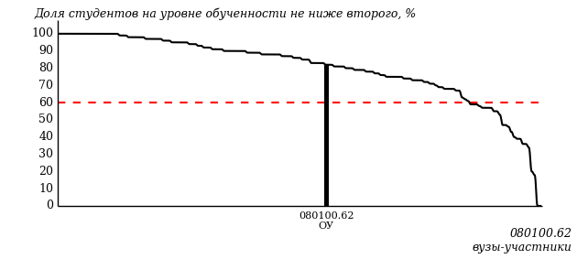

Рисунок 2 – Диаграмма ранжирования ООП вузов-участников  
по показателю «Доля студентов на уровне обученности не ниже второго»

*Диаграмма распределения результатов обучения студентов за пять последовательных этапов ФЭПО* позволяет мониторить результаты обучения студентов по вузу в целом, по направлению подготовки (специальности), по дисциплине и провести сравнение с аналогичными результатами (рисунок 3).

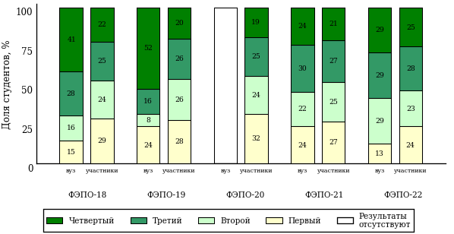

Рисунок 3 – Диаграмма распределения результатов обучения студентов  
за пять последовательных этапов ФЭПО

*Гистограмма плотности распределения результатов тестирования студентов* используется для характеристики плотности распределения данных по проценту набранных баллов за выполнение ПИМ. Каждый столбик на диаграмме (рисунок 4) показывает долю студентов, результаты которых лежат в данном 5-процентном интервале. По гистограмме определяется характер распределения результатов для данной группы тестируемых и могут быть выделены подгруппы студентов с различным качеством подготовки. Согласно предложенной модели оценки качества подготовки студентов гистограмма должна быть смещена в сторону более высоких процентов за выполнение ПИМ. Столбцы разного цвета характеризуют результаты образовательной организации и аналогичные результаты участников ФЭПО, что позволяет провести сравнение по проценту набранных баллов за выполнение ПИМ.



Рисунок 4 – Гистограмма плотности распределения результатов тестирования студентов  
с наложением на общий результат участников

Гистограмму плотности распределения результатов тестирования студентов (рисунок 5) можно использовать для проведения экспресс-оценки результатов тестирования студентов вуза (ссуза), позволяющей сравнить набранные баллы за выполнение ПИМ с соответствующим уровнем обученности. По данному показателю предложена интервальная шкала: [0%; 50%), [50%; 70%), [70%; 90%), [90%; 100%]. Столбцы различного цвета указывают на долю студентов, находящихся соответственно на первом, втором, третьем и четвертом уровнях обученности.



Рисунок 5 – Гистограмма плотности распределения результатов тестирования студентов  
вуза (ссуза) по уровням обученности в соответствии с процентом набранных баллов  
за выполнение ПИМ

*На круговой диаграмме распределения результатов обучения студентов* показана доля студентов на каждом из четырех уровней обученности (рисунок 6).



Рисунок 6 – Круговая диаграмма распределения результатов обучения студентов  
по уровням обученности

Данная диаграмма по дисциплине строится для выборки студентов направления подготовки (специальности) образовательной организации. В соответствии с критерием оценки результатов обучения на уровне обученности не ниже второго должно находиться не менее 60% студентов.

*Гистограмма плотности распределения результатов выполнения заданий блока ПИМ по дисциплине*. По итогам выполнения заданий каждого из блоков ПИМ строится гистограмма плотности распределения результатов (рисунок 7).



Рисунок 7 – Гистограмма плотности распределения результатов  
выполнения заданий блока ПИМ по дисциплине

Каждый горизонтальный столбик на диаграмме (рисунок 7) характеризует долю студентов (число которых приводится в вертикальном столбце справа), результаты которых лежат в 10-процентном интервале баллов блока. Данная гистограмма строится для анализа результатов выполнения заданий каждого отдельного блока ПИМ.

*Карта коэффициентов решаемости заданий по темам первого блока ПИМ по дисциплине* предназначена для содержательного анализа качества подготовки студентов по контролируемым темам дисциплины. По вертикальной оси отложены значения коэффициентов решаемости заданий, номера которых указаны по горизонтальной оси (рисунок 8).



Рисунок 8 – Карта коэффициентов решаемости заданий  
по темам первого блока ПИМ по дисциплине

Значения коэффициентов решаемости для заданий рассчитываются как отношение числа студентов, решивших задание по данной теме, к общему числу участников решавших данное задание. При анализе результатов тестирования по карте коэффициентов решаемости можно придерживаться следующей классификации: легкие задания – коэффициент решаемости от 0,7 до 1,0; задания средней трудности – коэффициент решаемости от 0,4 до 0,7; трудные задания – коэффициент решаемости менее 0,4.

*Диаграмма распределения результатов выполнения заданий второго и третьего блоков ПИМ* *по дисциплине* выборкой студентов представлена на рисунке 9.



Рисунок 9 – Диаграмма результатов выполнения заданий блока ПИМ по дисциплине

В каждом столбце различным цветом показаны проценты студентов, правильно выполнивших задание, частично выполнивших задание, либо выполнивших задание неправильно.

В приведенных материалах использованы формы представления результатов тестирования студентов, удобные для принятия решений на различных уровнях управления учебным процессом в образовательной организации.

# Приложение 4. Рейтинг-листы

## Направление подготовки 13.03.01 (140100.62) «Теплоэнергетика и теплотехника»

Группа: ОПБ-13.03.01-11

Трудоемкость: не больше 4 кредитов

| **№ п/п** | **ФИО студента** | **Логин** | **Кол-во заданий, на которые даны ответы** | **Количество набранных баллов** | **Процент набранных баллов за выполнение ПИМ** | **Уровень обученности** |
| --- | --- | --- | --- | --- | --- | --- |
| 1 | Алашеев Владислав Александрович | 10fs79311 | 31 из 31 | Блок 1 – 100% (14 из 14 баллов)  Блок 2 – 75% (12 из 16 баллов)  Блок 3 – 100% (20 из 20 баллов) | 92% | четвертый |
| 2 | Бородулина Ксения Сергеевна | 10fs79314 | 31 из 31 | Блок 1 – 100% (14 из 14 баллов)  Блок 2 – 88% (14 из 16 баллов)  Блок 3 – 90% (18 из 20 баллов) | 92% | четвертый |
| 3 | Бобров Сергей Алексеевич | 10fs79313 | 31 из 31 | Блок 1 – 79% (11 из 14 баллов)  Блок 2 – 88% (14 из 16 баллов)  Блок 3 – 80% (16 из 20 баллов) | 82% | четвертый |
| 4 | Быстрых Дарья Николаевна | 10fs79315 | 31 из 31 | Блок 1 – 86% (12 из 14 баллов)  Блок 2 – 88% (14 из 16 баллов)  Блок 3 – 75% (15 из 20 баллов) | 82% | четвертый |
| 5 | Черепанов Степан Сергеевич | 10fs79329 | 31 из 31 | Блок 1 – 86% (12 из 14 баллов)  Блок 2 – 75% (12 из 16 баллов)  Блок 3 – 75% (15 из 20 баллов) | 78% | четвертый |
| 6 | Веревкин Сергей Александрович | 10fs79318 | 31 из 31 | Блок 1 – 100% (14 из 14 баллов)  Блок 2 – 88% (14 из 16 баллов)  Блок 3 – 60% (12 из 20 баллов) | 80% | третий |
| 7 | Шихова Надежда Александровна | 10fs79330 | 31 из 31 | Блок 1 – 100% (14 из 14 баллов)  Блок 2 – 88% (14 из 16 баллов)  Блок 3 – 60% (12 из 20 баллов) | 80% | третий |
| 8 | Калачев Илья Сергеевич | 10fs79322 | 31 из 31 | Блок 1 – 93% (13 из 14 баллов)  Блок 2 – 75% (12 из 16 баллов)  Блок 3 – 60% (12 из 20 баллов) | 74% | третий |
| 9 | Мырыкова Надежда Юрьевна | 10fs79326 | 31 из 31 | Блок 1 – 100% (14 из 14 баллов)  Блок 2 – 88% (14 из 16 баллов)  Блок 3 – 45% (9 из 20 баллов) | 74% | третий |
| 10 | Зарипов Шамиль Рамилевич | 10fs79321 | 31 из 31 | Блок 1 – 100% (14 из 14 баллов)  Блок 2 – 75% (12 из 16 баллов)  Блок 3 – 45% (9 из 20 баллов) | 70% | третий |
| 11 | Кузнецов Ян Игоревич | 10fs79323 | 31 из 31 | Блок 1 – 79% (11 из 14 баллов)  Блок 2 – 75% (12 из 16 баллов)  Блок 3 – 60% (12 из 20 баллов) | 70% | третий |
| 12 | Лекомцев Станислав Александрович | 10fs79324 | 31 из 31 | Блок 1 – 86% (12 из 14 баллов)  Блок 2 – 88% (14 из 16 баллов)  Блок 3 – 45% (9 из 20 баллов) | 70% | третий |
| 13 | Беляева Ксения Валерьевна | 10fs79312 | 31 из 31 | Блок 1 – 50% (7 из 14 баллов)  Блок 2 – 81% (13 из 16 баллов)  Блок 3 – 60% (12 из 20 баллов) | 64% | второй |
| 14 | Симахин Владислав Константинович | 10fs79328 | 31 из 31 | Блок 1 – 86% (12 из 14 баллов)  Блок 2 – 50% (8 из 16 баллов)  Блок 3 – 60% (12 из 20 баллов) | 64% | второй |
| 15 | Васильев Александр Юрьевич | 10fs79316 | 31 из 31 | Блок 1 – 79% (11 из 14 баллов)  Блок 2 – 50% (8 из 16 баллов)  Блок 3 – 50% (10 из 20 баллов) | 58% | второй |

Группа: ОПБ-13.03.01-11

Трудоемкость: не больше 4 кредитов

| **№ п/п** | **ФИО студента** | **Логин** | **Кол-во заданий, на которые даны ответы** | **Количество набранных баллов** | **Процент набранных баллов за выполнение ПИМ** | **Уровень обученности** |
| --- | --- | --- | --- | --- | --- | --- |
| 1 | Залогинов Денис Сергеевич | 10fs82991 | 31 из 31 | Блок 1 – 64% (9 из 14 баллов)  Блок 2 – 75% (12 из 16 баллов)  Блок 3 – 35% (7 из 20 баллов) | 56% | второй |

Группа: ОПБ-13.03.01-11

Трудоемкость: не больше 4 кредитов

| **№ п/п** | **ФИО студента** | **Логин** | **Кол-во заданий, на которые даны ответы** | **Количество набранных баллов** | **Процент набранных баллов за выполнение ПИМ** | **Уровень обученности** |
| --- | --- | --- | --- | --- | --- | --- |
| 1 | Яранцев Роман Сергеевич | 10fs79331 | 31 из 31 | Блок 1 – 64% (9 из 14 баллов)  Блок 2 – 75% (12 из 16 баллов)  Блок 3 – 35% (7 из 20 баллов) | 56% | второй |
| 2 | Николаев Евгений Георгиевич | 10fs79327 | 31 из 31 | Блок 1 – 86% (12 из 14 баллов)  Блок 2 – 44% (7 из 16 баллов)  Блок 3 – 30% (6 из 20 баллов) | 50% | второй |
| 3 | Вахрушев Артем Сергеевич | 10fs79317 | 31 из 31 | Блок 1 – 79% (11 из 14 баллов)  Блок 2 – 44% (7 из 16 баллов)  Блок 3 – 30% (6 из 20 баллов) | 48% | второй |
| 4 | Галиахматов Марат Рафикович | 10fs79319 | 31 из 31 | Блок 1 – 93% (13 из 14 баллов)  Блок 2 – 13% (2 из 16 баллов)  Блок 3 – 40% (8 из 20 баллов) | 46% | второй |

## Направление подготовки 13.03.02 (140400.62) «Электроэнергетика и электротехника»

Группа: ОПБ-13.03.02-11

Трудоемкость: не больше 4 кредитов

| **№ п/п** | **ФИО студента** | **Логин** | **Кол-во заданий, на которые даны ответы** | **Количество набранных баллов** | **Процент набранных баллов за выполнение ПИМ** | **Уровень обученности** |
| --- | --- | --- | --- | --- | --- | --- |
| 1 | Никулин Николай Аверьевич | 10fs79364 | 31 из 31 | Блок 1 – 79% (11 из 14 баллов)  Блок 2 – 75% (12 из 16 баллов)  Блок 3 – 90% (18 из 20 баллов) | 82% | четвертый |
| 2 | Макаров Дэниз Мехметович | 10fs79363 | 31 из 31 | Блок 1 – 71% (10 из 14 баллов)  Блок 2 – 81% (13 из 16 баллов)  Блок 3 – 85% (17 из 20 баллов) | 80% | четвертый |
| 3 | Семенцов Владислав Викторович | 10fs79369 | 31 из 31 | Блок 1 – 100% (14 из 14 баллов)  Блок 2 – 63% (10 из 16 баллов)  Блок 3 – 80% (16 из 20 баллов) | 80% | третий |
| 4 | Янышев Андрей Олегович | 10fs79378 | 31 из 31 | Блок 1 – 100% (14 из 14 баллов)  Блок 2 – 63% (10 из 16 баллов)  Блок 3 – 80% (16 из 20 баллов) | 80% | третий |
| 5 | Емельянов Федор Олегович | 10fs79359 | 31 из 31 | Блок 1 – 93% (13 из 14 баллов)  Блок 2 – 75% (12 из 16 баллов)  Блок 3 – 65% (13 из 20 баллов) | 76% | третий |
| 6 | Злобин Денис Сергеевич | 10fs79360 | 31 из 31 | Блок 1 – 86% (12 из 14 баллов)  Блок 2 – 63% (10 из 16 баллов)  Блок 3 – 75% (15 из 20 баллов) | 74% | третий |
| 7 | Тимофеев Денис Юрьевич | 10fs79372 | 31 из 31 | Блок 1 – 86% (12 из 14 баллов)  Блок 2 – 88% (14 из 16 баллов)  Блок 3 – 55% (11 из 20 баллов) | 74% | третий |
| 8 | Лебедев Данил Владиславович | 10fs79361 | 31 из 31 | Блок 1 – 71% (10 из 14 баллов)  Блок 2 – 63% (10 из 16 баллов)  Блок 3 – 80% (16 из 20 баллов) | 72% | третий |
| 9 | Шмыков Андрей Михайлович | 10fs79377 | 31 из 31 | Блок 1 – 79% (11 из 14 баллов)  Блок 2 – 69% (11 из 16 баллов)  Блок 3 – 70% (14 из 20 баллов) | 72% | третий |
| 10 | Русских Евгений Сергеевич | 10fs79367 | 31 из 31 | Блок 1 – 64% (9 из 14 баллов)  Блок 2 – 75% (12 из 16 баллов)  Блок 3 – 70% (14 из 20 баллов) | 70% | третий |
| 11 | Чепурнов Федор Александрович | 10fs79375 | 31 из 31 | Блок 1 – 86% (12 из 14 баллов)  Блок 2 – 75% (12 из 16 баллов)  Блок 3 – 55% (11 из 20 баллов) | 70% | третий |
| 12 | Яркеев Андрей Сергеевич | 10fs79379 | 31 из 31 | Блок 1 – 71% (10 из 14 баллов)  Блок 2 – 75% (12 из 16 баллов)  Блок 3 – 65% (13 из 20 баллов) | 70% | третий |
| 13 | Соколов Михаил Иванович | 10fs79370 | 31 из 31 | Блок 1 – 100% (14 из 14 баллов)  Блок 2 – 75% (12 из 16 баллов)  Блок 3 – 40% (8 из 20 баллов) | 68% | третий |
| 14 | Лекомцев Иван Александрович | 10fs79362 | 31 из 31 | Блок 1 – 86% (12 из 14 баллов)  Блок 2 – 63% (10 из 16 баллов)  Блок 3 – 60% (12 из 20 баллов) | 68% | второй |
| 15 | Тукмачев Максим Сергеевич | 10fs79373 | 31 из 31 | Блок 1 – 64% (9 из 14 баллов)  Блок 2 – 75% (12 из 16 баллов)  Блок 3 – 65% (13 из 20 баллов) | 68% | второй |
| 16 | Шакиров Радим Хамзович | 10fs79376 | 31 из 31 | Блок 1 – 79% (11 из 14 баллов)  Блок 2 – 63% (10 из 16 баллов)  Блок 3 – 65% (13 из 20 баллов) | 68% | второй |
| 17 | Татаркин Денис Сергеевич | 10fs79371 | 31 из 31 | Блок 1 – 57% (8 из 14 баллов)  Блок 2 – 63% (10 из 16 баллов)  Блок 3 – 70% (14 из 20 баллов) | 64% | второй |
| 18 | Новоселов Денис Максимович | 10fs79365 | 31 из 31 | Блок 1 – 71% (10 из 14 баллов)  Блок 2 – 50% (8 из 16 баллов)  Блок 3 – 40% (8 из 20 баллов) | 52% | второй |

## Направление подготовки 21.03.01 (131000.62) «Нефтегазовое дело»

Группа: ОПБ-21.03.01-20

Трудоемкость: не больше 4 кредитов

| **№ п/п** | **ФИО студента** | **Логин** | **Кол-во заданий, на которые даны ответы** | **Количество набранных баллов** | **Процент набранных баллов за выполнение ПИМ** | **Уровень обученности** |
| --- | --- | --- | --- | --- | --- | --- |
| 1 | Мыльников Антон Сергеевич | 10fs118712 | 31 из 31 | Блок 1 – 93% (13 из 14 баллов)  Блок 2 – 88% (14 из 16 баллов)  Блок 3 – 95% (19 из 20 баллов) | 92% | четвертый |
| 2 | Рябов Павел Петрович | 10fs118715 | 31 из 31 | Блок 1 – 100% (14 из 14 баллов)  Блок 2 – 88% (14 из 16 баллов)  Блок 3 – 85% (17 из 20 баллов) | 90% | четвертый |
| 3 | Мартыновский Владислав Вадимович | 10fs118710 | 31 из 31 | Блок 1 – 100% (14 из 14 баллов)  Блок 2 – 81% (13 из 16 баллов)  Блок 3 – 85% (17 из 20 баллов) | 88% | четвертый |
| 4 | Рамазанов Динар Вазихович | 10fs118714 | 31 из 31 | Блок 1 – 100% (14 из 14 баллов)  Блок 2 – 88% (14 из 16 баллов)  Блок 3 – 75% (15 из 20 баллов) | 86% | четвертый |
| 5 | Обухов Владислав Юрьевич | 10fs118713 | 31 из 31 | Блок 1 – 86% (12 из 14 баллов)  Блок 2 – 75% (12 из 16 баллов)  Блок 3 – 85% (17 из 20 баллов) | 82% | четвертый |
| 6 | Шешнев Тимофей Константинович | 10fs118716 | 31 из 31 | Блок 1 – 100% (14 из 14 баллов)  Блок 2 – 88% (14 из 16 баллов)  Блок 3 – 55% (11 из 20 баллов) | 78% | третий |
| 7 | Антропов Вадим Андреевич | 10fs118705 | 31 из 31 | Блок 1 – 86% (12 из 14 баллов)  Блок 2 – 56% (9 из 16 баллов)  Блок 3 – 85% (17 из 20 баллов) | 76% | третий |
| 8 | Беляков Алексей Сергеевич | 10fs118706 | 31 из 31 | Блок 1 – 93% (13 из 14 баллов)  Блок 2 – 88% (14 из 16 баллов)  Блок 3 – 50% (10 из 20 баллов) | 74% | третий |
| 9 | Мерзляков Константин Павлович | 10fs118711 | 31 из 31 | Блок 1 – 93% (13 из 14 баллов)  Блок 2 – 75% (12 из 16 баллов)  Блок 3 – 50% (10 из 20 баллов) | 70% | третий |
| 10 | Васильев Александр Валерьевич | 10fs118707 | 31 из 31 | Блок 1 – 93% (13 из 14 баллов)  Блок 2 – 69% (11 из 16 баллов)  Блок 3 – 55% (11 из 20 баллов) | 70% | второй |
| 11 | Шуклин Игнат Игоревич | 10fs118717 | 31 из 31 | Блок 1 – 57% (8 из 14 баллов)  Блок 2 – 75% (12 из 16 баллов)  Блок 3 – 65% (13 из 20 баллов) | 66% | второй |
| 12 | Леонтьев Илья Николаевич | 10fs118709 | 31 из 31 | Блок 1 – 71% (10 из 14 баллов)  Блок 2 – 56% (9 из 16 баллов)  Блок 3 – 20% (4 из 20 баллов) | 46% | второй |

Группа: ОПБ-21.03.01-21

Трудоемкость: не больше 4 кредитов

| **№ п/п** | **ФИО студента** | **Логин** | **Кол-во заданий, на которые даны ответы** | **Количество набранных баллов** | **Процент набранных баллов за выполнение ПИМ** | **Уровень обученности** |
| --- | --- | --- | --- | --- | --- | --- |
| 1 | Жуков Даниил Сергеевич | 10fs118725 | 31 из 31 | Блок 1 – 100% (14 из 14 баллов)  Блок 2 – 88% (14 из 16 баллов)  Блок 3 – 100% (20 из 20 баллов) | 96% | четвертый |
| 2 | Дубовцев Артём Вадимович | 10fs118724 | 31 из 31 | Блок 1 – 100% (14 из 14 баллов)  Блок 2 – 88% (14 из 16 баллов)  Блок 3 – 85% (17 из 20 баллов) | 90% | четвертый |
| 3 | Клюкин Владислав Станиславович | 10fs118730 | 31 из 31 | Блок 1 – 100% (14 из 14 баллов)  Блок 2 – 81% (13 из 16 баллов)  Блок 3 – 90% (18 из 20 баллов) | 90% | четвертый |
| 4 | Мухамедзянова Алина Азатовна | 10fs118737 | 31 из 31 | Блок 1 – 100% (14 из 14 баллов)  Блок 2 – 88% (14 из 16 баллов)  Блок 3 – 85% (17 из 20 баллов) | 90% | четвертый |
| 5 | Хатункина Александра Сергеевна | 10fs118745 | 31 из 31 | Блок 1 – 93% (13 из 14 баллов)  Блок 2 – 81% (13 из 16 баллов)  Блок 3 – 95% (19 из 20 баллов) | 90% | четвертый |
| 6 | Волкова Софья Геннадьевна | 10fs118722 | 31 из 31 | Блок 1 – 86% (12 из 14 баллов)  Блок 2 – 75% (12 из 16 баллов)  Блок 3 – 100% (20 из 20 баллов) | 88% | четвертый |
| 7 | Ивонин Антон Сергеевич | 10fs118727 | 31 из 31 | Блок 1 – 100% (14 из 14 баллов)  Блок 2 – 81% (13 из 16 баллов)  Блок 3 – 85% (17 из 20 баллов) | 88% | четвертый |
| 8 | Балобанов Владислав Андреевич | 10fs118718 | 31 из 31 | Блок 1 – 93% (13 из 14 баллов)  Блок 2 – 100% (16 из 16 баллов)  Блок 3 – 70% (14 из 20 баллов) | 86% | четвертый |
| 9 | Варнин Алексей Васильевич | 10fs118721 | 31 из 31 | Блок 1 – 100% (14 из 14 баллов)  Блок 2 – 75% (12 из 16 баллов)  Блок 3 – 85% (17 из 20 баллов) | 86% | четвертый |
| 10 | Тимеркаев Азат Раилевич | 10fs118744 | 31 из 31 | Блок 1 – 100% (14 из 14 баллов)  Блок 2 – 75% (12 из 16 баллов)  Блок 3 – 85% (17 из 20 баллов) | 86% | четвертый |
| 11 | Клюева Марина Николаевна | 10fs118729 | 31 из 31 | Блок 1 – 100% (14 из 14 баллов)  Блок 2 – 81% (13 из 16 баллов)  Блок 3 – 75% (15 из 20 баллов) | 84% | четвертый |
| 12 | Мустафаев Орхан Шахлар-Оглы | 10fs118735 | 31 из 31 | Блок 1 – 93% (13 из 14 баллов)  Блок 2 – 81% (13 из 16 баллов)  Блок 3 – 80% (16 из 20 баллов) | 84% | четвертый |
| 13 | Барышев Никита Александрович | 10fs118719 | 31 из 31 | Блок 1 – 79% (11 из 14 баллов)  Блок 2 – 88% (14 из 16 баллов)  Блок 3 – 80% (16 из 20 баллов) | 82% | четвертый |
| 14 | Крысов Андрей Андреевич | 10fs118732 | 31 из 31 | Блок 1 – 93% (13 из 14 баллов)  Блок 2 – 75% (12 из 16 баллов)  Блок 3 – 80% (16 из 20 баллов) | 82% | четвертый |
| 15 | Перевозчиков Павел Анатольевич | 10fs118739 | 31 из 31 | Блок 1 – 93% (13 из 14 баллов)  Блок 2 – 81% (13 из 16 баллов)  Блок 3 – 75% (15 из 20 баллов) | 82% | четвертый |
| 16 | Корепанов Никита Александрович | 10fs118731 | 31 из 31 | Блок 1 – 93% (13 из 14 баллов)  Блок 2 – 75% (12 из 16 баллов)  Блок 3 – 75% (15 из 20 баллов) | 80% | четвертый |
| 17 | Ромашев Александр Алексеевич | 10fs118741 | 31 из 31 | Блок 1 – 100% (14 из 14 баллов)  Блок 2 – 69% (11 из 16 баллов)  Блок 3 – 100% (20 из 20 баллов) | 90% | третий |
| 18 | Ивонин Денис Сергеевич | 10fs118728 | 31 из 31 | Блок 1 – 100% (14 из 14 баллов)  Блок 2 – 100% (16 из 16 баллов)  Блок 3 – 65% (13 из 20 баллов) | 86% | третий |
| 19 | Зембеков Яков Семенович | 10fs118726 | 31 из 31 | Блок 1 – 100% (14 из 14 баллов)  Блок 2 – 88% (14 из 16 баллов)  Блок 3 – 65% (13 из 20 баллов) | 82% | третий |
| 20 | Курамшин Максим Дмитриевич | 10fs118733 | 31 из 31 | Блок 1 – 93% (13 из 14 баллов)  Блок 2 – 69% (11 из 16 баллов)  Блок 3 – 85% (17 из 20 баллов) | 82% | третий |
| 21 | Безукладникова Екатерина Александровна | 10fs118720 | 31 из 31 | Блок 1 – 64% (9 из 14 баллов)  Блок 2 – 88% (14 из 16 баллов)  Блок 3 – 80% (16 из 20 баллов) | 78% | третий |
| 22 | Мутаев Давуд Муртазалиевич | 10fs118736 | 31 из 31 | Блок 1 – 100% (14 из 14 баллов)  Блок 2 – 50% (8 из 16 баллов)  Блок 3 – 85% (17 из 20 баллов) | 78% | третий |
| 23 | Пчельникова Анна Алексеевна | 10fs118740 | 31 из 31 | Блок 1 – 100% (14 из 14 баллов)  Блок 2 – 69% (11 из 16 баллов)  Блок 3 – 70% (14 из 20 баллов) | 78% | третий |
| 24 | Гильмтдинов Ильназ Ильдусович | 10fs118723 | 31 из 31 | Блок 1 – 100% (14 из 14 баллов)  Блок 2 – 75% (12 из 16 баллов)  Блок 3 – 60% (12 из 20 баллов) | 76% | третий |
| 25 | Мугалимов Никита Олегович | 10fs118734 | 31 из 31 | Блок 1 – 100% (14 из 14 баллов)  Блок 2 – 63% (10 из 16 баллов)  Блок 3 – 45% (9 из 20 баллов) | 66% | второй |
| 26 | Соколов Илья Александрович | 10fs118742 | 31 из 31 | Блок 1 – 93% (13 из 14 баллов)  Блок 2 – 50% (8 из 16 баллов)  Блок 3 – 60% (12 из 20 баллов) | 66% | второй |

Результаты тестирования студентов обработаны  
в Научно-исследовательском институте   
мониторинга качества образования.

По представленным аналитическим материалам   
ждем Ваших предложений и замечаний   
по адресу:

424002, Республика Марий Эл, г. Йошкар-Ола, ул. Я. Эшпая, д. 155.

Телефоны: +7 (8362) 64-16-88; +7 (8362) 42-24-68.

E-mail: nii.mko@gmail.com.

Web-ресурс:

www.i-exam.ru.